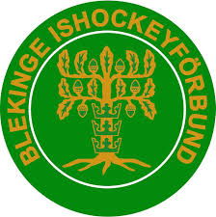
Blekinge Ishockeyförbund

Packlista inför TV-pucken

Hockey utrustning

Slipade skridskor

Extra klubbor 2-3 st

Skridsko skydd

Fys kläder för utomhus samt joggingskor

Mediciner ( läkarintyg vid vissa läkemedel )

Hygien artiklar

Kläder , ombyte

Rätt inställning och attityd

Madrass (ej dubbel)

Sovsaker

